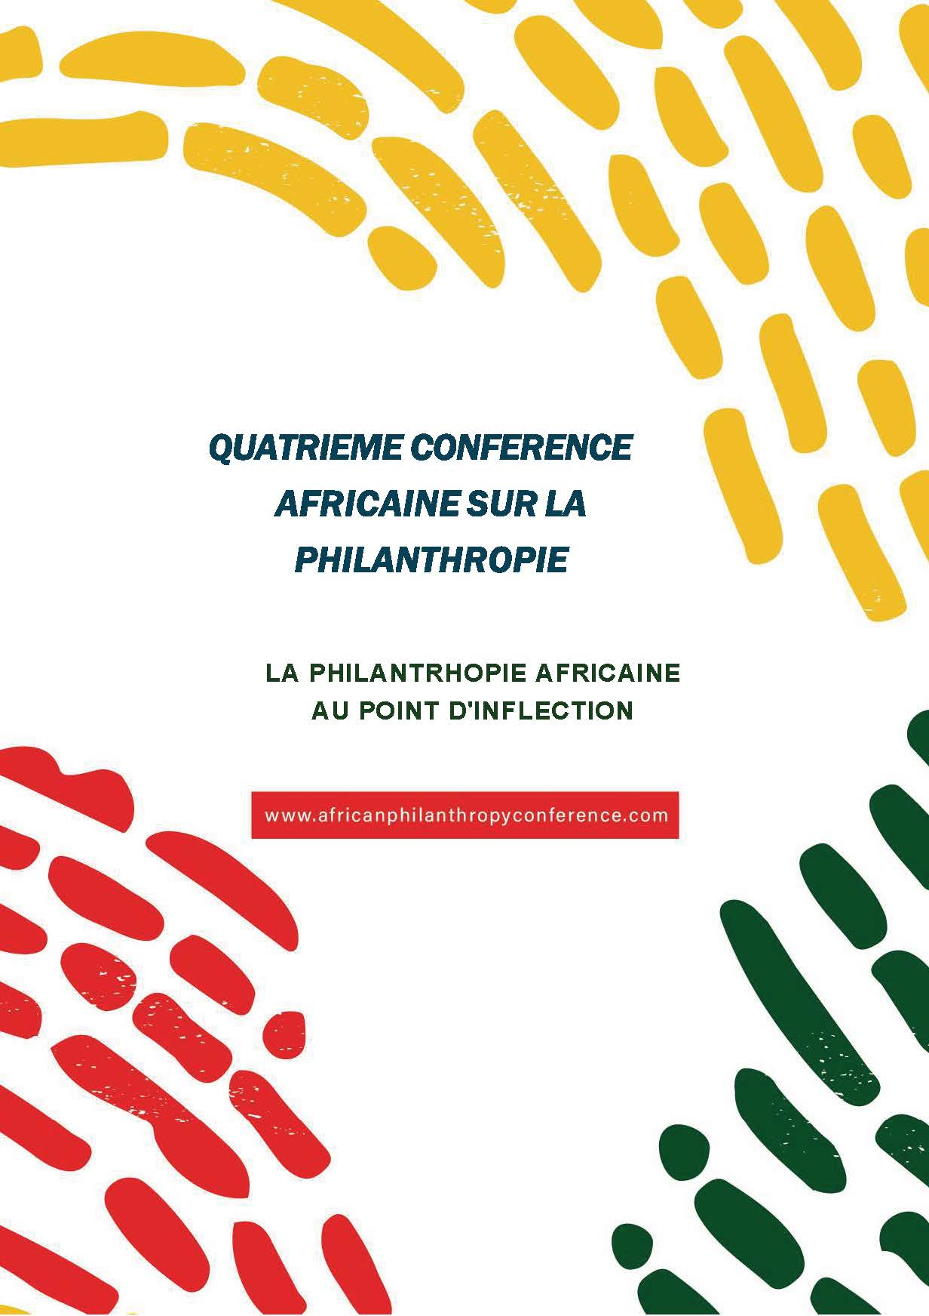

L'histoire et les objectifs de la conférence

La Conférence sur la philanthropie africaine est un rassemblement annuel des institutions philanthropiques et des parties prenantes du continent. Il s'agit d'une plateforme de partage d'expériences, de réflexion collective et de développement des pratiques d'investissement philanthropique et social des populations du continent.

La Conférence offre également aux partenaires l'occasion de renforcer les réseaux et de soutenir la recherche afin d'accélérer la compréhension des complexités des pratiques qui contribuent à la maturité du domaine de la philanthropie africaine et de l'investissement social.
Depuis sa création, la Conférence a donné l'occasion aux universitaires, aux praticiens, aux dirigeants philanthropiques, aux donateurs, aux chercheurs, aux groupes de réflexion et aux responsables gouvernementaux de réfléchir aux problèmes auxquels l'écosystème est confronté.

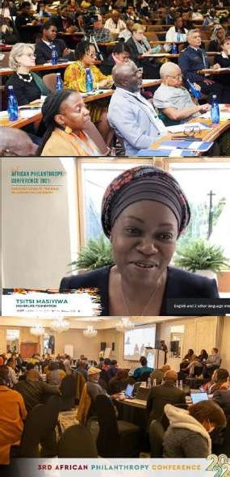
La 1ère Conférence sur la philanthropie africaine s'est tenue en 2019 sous le thème « L'état de la philanthropie en Afrique : définir l'ordre du jour » à la Wits Business School en Afrique du Sud, avec un discours liminaire de l'honorable Graça Machel.

La 2e Conférence sur la philanthropie africaine a été organisée virtuellement en 2021 sous le thème « Le rôle de la philanthropie africaine dans la survie au COVID-19
» avec des discours liminaires de Tsitsi Masiyiwa, Everjoice Win et Dr. John Nkengansong.
La 3e Conférence sur la philanthropie africaine était un rassemblement hybride organisé en 2022 sous le thème
« Changement de systèmes et nouvelle normalité de la philanthropie africaine ». Cette année-là, la première Conférence académique africaine sur la philanthropie a été organisée en tant que plate-forme pour s'engager dans la recherche liée à la philanthropie et à l'investissement social.

QUATRIEME CONFERENCE SUR LA PHILANTHROPIE AFRICAINE

La 4ème Conférence sur la philanthropie africaine et la 2ème Conférence académique africaine sur la philanthropie se tiendront du lundi 31 juillet au vendredi 4 août 2023 sous le thème « La philanthropie africaine à un point d'inflexion », au cours de laquelle les participants et les délégués s'engageront sur les quatre dimensions ; ce sont les personnes, le pouvoir, les politiques et les pratiques.

Les objectifs spécifiques des conférences de cette année éclairent les thèmes, les sous-thèmes, le programme et le rapport. Ces objectifs sont :
- Échanger des connaissances sur divers modèles et approches de la philanthropie africaine.
- Définir les récits, les espaces et les rôles que le secteur philanthropique remplit dans le monde universitaire, la société civile et les entreprises.
- Créer un environnement où les participants peuvent s'engager sur les défis auxquels le secteur de l'investissement philanthropique et social sera confronté dans un avenir prévisible, et co-créer des solutions pour ceux-ci.
- Développer des stratégies, des systèmes ou des plateformes qui soutiennent le développement collectif et durable du secteur de l'investissement philanthropique et social sur le continent.

Les conférences seront chargées de démêler certaines des questions qui se trouvent dans le thème et de concevoir l'avenir de la philanthropie, en particulier en Afrique.

Définir le thème

En économie, un point d'inflexion peut être considéré comme un événement dramatique, drastique et systémique conduisant à un déclin économique synchronisé. Typiquement, un point d'inflexion de la vie réelle nécessite de l'ingéniosité et une pensée innovante pour faire face, transformer ou répondre. Les diverses réponses aux crises mondiales et régionales, par exemple la pandémie de COVID-19, ont illustré plusieurs points d'inflexion ayant des impacts réels et durables sur la société. Compte tenu des progrès accomplis par la philanthropie dans la fourniture et la mise en œuvre de solutions aux crises, le secteur est à un point d'inflexion avec une véritable tâche de répondre, de faire face et de façonner ou d'influencer l'avenir.

La philanthropie à un point d'inflexion peut également se référer au potentiel du secteur à façonner ce qui est à venir - un écosystème qui doit répondre à l'évolution du monde, et un secteur forgeant de nouvelles frontières dans la quête pour faire du monde un meilleur endroit pour tous. Bien que chaque déclencheur d'un point d'inflexion puisse être différent, le besoin de changement est universel et inévitable. Cela a vu la philanthropie subir une transformation et pivoter d'une manière qui peut être préjudiciable à l'ordre établi de l'écosystème. Dans le cas de la COVID-19, les points d'inflexion de l'écosystème philanthropique se sont produits lorsque les autorités ont soudainement mis en place des confinements et des mouvements limités, ce qui a entraîné un arrêt spectaculaire des activités en présentielle. Cet arrêt spectaculaire a mis en évidence les disparités existant au sein de l'écosystème lui- même, notamment le fait que si d'autres organisations pouvaient transférer leurs opérations du jour au lendemain vers des bureaux virtuels, un grand nombre d'entre elles étaient laissées dans l'incertitude, presque soumises à une extinction instantanée.

En Afrique, ces changements, associés à la myriade d'autres problèmes, ont conduit la philanthropie africaine à se débattre avec des développements tels que la localisation, le développement d'une approche sud-sud et l'exploitation de la capacité locale de mobilisation des ressources. Cela nécessite que le secteur soit stratégique, agile et innovant. Alors que les événements qui ont suivi le déclenchement de la pandémie ont connu des réponses sans précédent de la part de la philanthropie africaine, ils ont également créé des problèmes hérités du passé qui nécessitent une attention ferme et intentionnelle.

D'autres problèmes urgents auxquels le secteur est confronté comprennent le changement climatique, le plaidoyer climatique, l'adaptation au changement climatique par rapport à l'atténuation du changement climatique, la gouvernance, la technologie et de nombreux autres nouveaux défis. Ces questions ont le potentiel de

recentrer et faire pivoter la façon dont la philanthropie est pratiquée, vécue et expérimentée, en particulier en Afrique. Elles ne sont que le point d'inflexion du secteur auquel il faut faire face. La philanthropie en Afrique et la philanthropie africaine ont le choix d'influencer la forme de la courbe.

Les conférences chercheront à répondre à la question : à quoi ressemblerait le monde si la philanthropie prenait en charge des problèmes plus importants, influençait les grands systèmes et les changements de systèmes et les récits culturels comme le capitalisme, l'équité, la démocratie et le racisme systémique ?

Les Personnes
Cette dimension de la philanthropie en Afrique connaît des points d’inflexion importants, avec une reconnaissance croissante de l’importance de la diversité et de l’inclusion, y compris les façons dont les acteurs philanthropiques engagent un plus large éventail d’acteurs pour conduire le changement dans leurs communautés ; l’émergence de nouveaux acteurs tels que les investisseurs d’impact, les entrepreneurs sociaux, les programmes de responsabilité sociale des entreprises, les personnalités sportives et les artistes, et un changement vers la propriété et la connaissance locales. Les femmes et les jeunes jouent également un rôle de plus en plus important dans l’élaboration de la philanthropie en Afrique.

Les acteurs émergents : se concentrent sur l'émergence de nouveaux acteurs de la philanthropie en Afrique, y compris les investisseurs d'impact, les entrepreneurs sociaux, les programmes de responsabilité sociale des entreprises, les personnalités sportives, les artistes, la diaspora et les particuliers fortunés et comment ceux-ci apportent de nouvelles ressources et approches à la philanthropie sur le continent.

Les Philanthropies Panafricaines et Féministes : se concentre sur le rôle important du féminisme dans l'histoire de la philanthropie en Afrique, ainsi que sur ses réalisations, y compris ses perspectives et expériences uniques, et la manière dont le féminisme conduit le changement dans leurs communautés.

Les jeunes et la prochaine génération de philanthropes : se penchent sur l'implication des jeunes dans des initiatives philanthropiques largement observées à travers diverses avenues, leurs expériences et la façon dont les horizons philanthropiques ont un impact sur leur propre croissance et ce qu'ils cherchent à accomplir.

Le Pouvoir
Cette dimension concerne la répartition et l'exercice du pouvoir au sein du secteur, y compris le rôle des acteurs externes tels que les donateurs internationaux, les gouvernements et les organisations de la société civile. Un point d'inflexion dans cette dimension est l'accent croissant mis sur la localisation et l'appropriation communautaire dans la philanthropie, remettant en question la dynamique traditionnelle du pouvoir au sein du secteur. Cette évolution vers la localisation et l'appropriation communautaire est motivée par le désir de solutions plus durables et locales aux défis sociaux et économiques.

La dynamique du pouvoir et l'appropriation locale : examine l'équilibre du pouvoir entre les donateurs et les bénéficiaires de la philanthropie en Afrique, et la façon dont cette dynamique de pouvoir évolue avec la montée de la philanthropie communautaire et d'autres formes de dons locaux. Le sous-thème explore également l'importance de l'appropriation locale et de la participation dans la pratique, y compris le potentiel d'une plus grande participation communautaire dans la conception, la mise en œuvre et l'évaluation des programmes, l'émergence de la philanthropie communautaire et le rôle des organisations locales dans le changement et l'impact.

La philanthropie et le changement de système : explore la particularité de l'aspiration croissante de la philanthropie à réaliser le changement de système. Il étudiera l'émergence de nouvelles formes de gouvernance philanthropique et de mécanismes de responsabilisation, y compris la montée des subventions participatives et d'autres formes de prise de décision plus démocratiques. Il explorera également le potentiel de collaboration et de partenariats entre les organisations philanthropiques et d'autres acteurs, y compris les gouvernements et la société civile, afin de conduire des réformes politiques et réglementaires pour soutenir la conception, la mise en œuvre et l'évaluation efficaces des programmes, afin de soutenir la croissance et la durabilité du secteur philanthropique.

Philanthropie, coopération internationale et financement du développement : examine la place, les rôles et les perspectives potentiels de la coopération entre les philanthropies africaines et les initiatives internationales sur le paysage philanthropique international en tant que parties prenantes.

Les Pratiques
Cette dimension englobe les récits de ce qui définit actuellement les philanthropies africaines. Un point d'inflexion dans cette dimension est le changement dans les stratégies, les méthodes et les outils utilisés par les organisations philanthropiques pour atteindre leurs objectifs vers des formes de philanthropie plus participatives et collaboratives. Les approches collaboratives et participatives de la philanthropie permettent aux communautés locales de conduire le changement et peuvent conduire à des résultats plus durables et plus percutants. Ce changement a été causé de manière intensive par la pandémie de COVID-19, qui a mis en évidence le besoin urgent de solutions systémiques et à long terme aux défis sociaux et économiques.

La technologie innovante pour la mobilisation des ressources : se concentre sur le potentiel de l'innovation et de la technologie pour conduire le changement et l'impact de la philanthropie en Afrique, y compris l'utilisation des technologies numériques pour atteindre de nouveaux publics et améliorer l'efficacité des interventions philanthropiques. Il se concentre sur les stratégies et les approches pour mobiliser des ressources en utilisant la technologie, y compris les plateformes de financement participatif et d'autres mécanismes de financement innovants.

La philanthropie basée sur la foi, la philanthropie traditionnelle et les modèles émergents de philanthropie verticale : exploreront l'évolution de la pratique horizontale et confessionnelle traditionnelle, dans un écosystème dominé par l'institutionnalisation de la philanthropie verticale en Afrique ainsi que le potentiel de combiner les deux côtés. Il explorera également l'impact de ces types de pratiques sur la promotion du développement local.

La philanthropie communautaire : explorera la force des pratiques communautaires dans le secteur philanthropique et la nécessité d'exploiter son potentiel pour décoloniser la source de financement.

Les Politiques
Cette dimension fait référence aux cadres réglementaires et institutionnels qui façonnent le secteur, y compris les lois, les règlements et les structures de gouvernance. Un point d'inflexion dans cette dimension est la reconnaissance croissante de l'importance de la transparence et de la responsabilité dans la philanthropie. On attend de plus en plus des organisations philanthropiques qu'elles fassent preuve de transparence quant à leurs activités et à leur impact, et qu'elles rendent des comptes à leurs parties prenantes.

Les cadres réglementaires : examinent le rôle des cadres réglementaires dans la formation du secteur philanthropique en Afrique, y compris le potentiel d'environnements juridiques et politiques plus favorables pour soutenir la croissance et la durabilité des organisations. Il mettra également l'accent sur le rôle des gouvernements dans l'élaboration des activités philanthropiques et sur la manière dont les réglementations peuvent soutenir ou entraver les efforts philanthropiques.

Explorer de nouveaux modèles de financement : examine le rôle des modèles de financement dans la formation du secteur philanthropique en Afrique, y compris le potentiel de modèles de financement innovants pour accroître la disponibilité des ressources pour les organisations philanthropiques et soutenir leur durabilité.

La gouvernance et le leadership : se concentrent sur le rôle de la gouvernance et du leadership dans la formation du secteur philanthropique, y compris le potentiel de structures de gouvernance et de pratiques de leadership plus efficaces pour soutenir la croissance et l'impact des organisations philanthropiques. Ce sous- thème explorera également l'importance de la transparence et de la redevabilité dans le secteur philanthropique, y compris le potentiel d'une plus grande transparence et de redevabilité pour établir la confiance et la légitimité avec les principales parties prenantes telles que les donateurs, les bénéficiaires et le public.

Prix de la philanthropie africaine Lifetime Achievement Award

De nombreuses personnes et institutions ont joué un rôle central dans l'émergence et la croissance de la philanthropie africaine au cours des dernières décennies. Le plus souvent, leurs contributions passent inaperçues.

Le prix annuel African Philanthropy Lifetime Achievement Award a été lancé en 2021 pour reconnaître et célébrer ces personnes tant qu'elles sont encore en vie. Le prix est décerné à une personne qui a énormément contribué à la croissance, à la pratique, à la trajectoire et au sens de la philanthropie africaine au cours des vingt dernières années. Le prix reconnaît également une personne qui a contribué au mentorat de leaders et de praticiens du secteur de la philanthropie par le biais de diverses interventions et mécanismes. Il s'agit notamment de fournir des conseils, d'établir des liens avec les possibilités de s'améliorer et d'améliorer ses institutions, de donner de son temps, de ses ressources et de ses réseaux et de préparer les jeunes leaders à la relève.

Il est important de noter que le prix identifie une personne qui a également contribué à la construction des connaissances du secteur de la philanthropie africaine non seulement dans une compréhension académique, mais aussi par d'autres moyens non académiques, notamment la narration, les présentations, la construction de processus, de politiques et de systèmes dans la pratique de la philanthropie, l'écriture et les réflexions menées de diverses manières qui fournissent des données pour le secteur.

Le récipiendaire 2021 est l'avocat des droits de l'homme et de la paix, Akwasi Aidoo et le récipiendaire 2022 est l'aîné et humanitaire, l'honorable Graça Machel. Pour le Prix 2023, un comité a été créé pour solliciter des candidatures et sélectionner un candidat.

Format et logistique

Les conférences et les prix à vie seront des événements en personne, avec les séances d'ouverture et de clôture disponibles pour la diffusion en direct. L'édition de cette année offre la possibilité de visiter des monuments historiques à Dakar avec des guides de transport et bilingues (anglais et français) fournis. Les visites guidées seront organisées le dimanche 30 juillet et la sélection du site pourra se faire lors de l'inscription en ligne.

Sites
La conférence académique se tiendra au Musée des civilisations noires du lundi 31 juillet au mardi 1er août avec un cocktail de réseautage à l'intérieur du musée à partir de 18h00 le 31 août. La conférence principale aura lieu du mercredi 2 au vendredi 4 août à Saly, située à 90,7 km de Dakar, au Palm Beach Hotel Conference Centre.

Le Lifetime Achievement Award sera célébré à l'hôtel Palm Beach lors du dîner de gala prévu le 3 août.
Musée des civilisations noires Palm Beach Hotel Conference Centre

Inscription
Les participants peuvent s'abonner à www.africanphilanthropyconference.com pour recevoir des mises à jour et des notifications régulières sur le programme, les conférenciers et l'inscription à la Conférence. Les frais d'inscription sont de 300 $ US pour l'ensemble du programme du dimanche 30 juillet au samedi 5 août ; et excluent les vols et l'hébergement.

Hébergement et organisation des voyages
Tous les inscrits sont tenus de gérer leur réservation de vol et les arrangements d'hôtel avec Novotel et Hotel Palm Beach.

Services de transport et de navette
Une navette sera mise à disposition de tous les participants du Novotel au Musée les 31 juillet et 1er août. Le transport sera disponible pour les transferts de Dakar à Saly pour les participants qui assistent à la conférence académique. Une navette sera disponible pour les participants résidant à l'extérieur du Palm Beach Hotel, dans l'un des hôtels suggérés.

Caractéristiques du programme

Jour 1: 2 août 2023
Pratiques
Discours d'ouverture
Séance plénière 1 | Pratiques philanthropiques transformatrices - séance 1
SESSION PLÉNIÈRE 2 | Pratiques philanthropiques transformatrices - séance 2
Parallèle 1 Technologie innovante pour la mobilisation des ressources | Ce sous-thème se concentre sur le potentiel de l'innovation et de la technologie pour favoriser le changement et l'impact de la philanthropie en Afrique, y compris l'utilisation des technologies numériques pour atteindre de nouveaux publics, les stratégies et les approches pour mobiliser des ressources en utilisant la technologie, y compris les plateformes de financement participatif (crowdfunding) et  d'autres mécanismes de financement novateurs.
Parallèle 2  La Philanthropie basée sur la foi, la Philanthropie traditionnelle et  Les modèles émergents  de philanthropie verticale | Ce sous-thème explorera l'évolution des pratiques traditionnelles horizontales et confessionnelles, dans un écosystème dominé par l'institutionnalisation de la philanthropie verticale en Afrique, ainsi que le potentiel de combinaison des deux aspects. Il explorera également l'impact de ces types de pratiques dans l'effort de promotion du développement local.
Parallèle 3  La Philanthropie Communautaire | Ce sous-thème explorera la force des pratiques communautaires dans le secteur philanthropique et la nécessité d'exploiter son potentiel pour décoloniser la source de financement.
Consolidation des groupes de travail et clôture de la journée

Jour 2: 3 août 2023
Personnes
Discours d'ouverture
Session plénière | Renforcer la capacité d'action et le pouvoir des citoyens
Parallèle 1  Les acteurs émergents | Ce sous-thème se concentre sur l'émergence de nouveaux acteurs de la philanthropie en Afrique et sur la manière dont ils apportent de nouvelles ressources et approches à la philanthropie.
Parallèle 2 | Ce sous-thème se concentre sur le rôle important du féminisme dans l'histoire de la philanthropie en Afrique ainsi que sur ses réalisations, y compris ses perspectives et expériences uniques, et sur la manière dont le féminisme est à l'origine du changement dans leurs communautés.
Les philanthropies
panafricaines et
féministes
Parallèle 3 | Ce sous-thème se concentrera sur l'implication des jeunes dans des initiatives philanthropiques largement répandues à travers diverses voies, sur leurs expériences et sur la manière dont les horizons philanthropiques ont un impact sur leur propre croissance et sur ce qu'ils cherchent à accomplir.
Les jeunes et la
prochaine génération
de philanthropes
Consolidation des groupes de travail
Pouvoir
Session plénière | Localisation et communautarisation du pouvoir
Parallèle 1  La dynamique du pouvoir et l’appropriation locale | Ce sous-thème examine l'équilibre des pouvoirs entre les donateurs et les bénéficiaires, et la manière dont cette dynamique de pouvoir évolue avec l'essor de la philanthropie communautaire et d'autres formes de dons à l'échelon local..
 | Ce sous-thème explore la caractéristique particulière de l'aspiration croissante de la philanthropie à réaliser un changement de système. Il étudiera l'émergence de nouvelles formes de gouvernance philanthropique et de mécanismes de redevabilité en Afrique.
Parallèle 2
La philanthropie et le
changement de
système
Parallèle 3  Philanthropie, coopération internationale et financement du développement | Ce sous-thème examinera la place potentielle, les rôles et les perspectives de coopération entre les philanthropies africaines et les acteurs ou initiatives internationaux, dans le paysage philanthropique international en tant que parties prenantes.

Consolidation des groupes de travail
Fin des sessions
Dîner de gala
Lifetime Achievement Awards

Jour 3: 4 août 2023
Politiques
Discours d'ouverture
Session plénière | Création d'un environnement porteur
Ce sous-thème se concentre sur le rôle des cadres réglementaires dans la formation du secteur philanthropique, y compris le potentiel d'environnements juridiques et politiques plus favorables pour soutenir la croissance et la
durabilité des organisations philanthropiques.
Parallèle 1
Les cadres
réglementaires
 | Ce sous-thème examine le rôle des modèles de financement dans l'évolution du secteur philanthropique en Afrique, y compris le potentiel des modèles de financement innovants pour accroître la disponibilité des ressources pour les organisations philanthropiques et soutenir leur durabilité.
Parallèle 2
Explorer de
nouveaux modèles
de financement
Ce sous-thème explorera également l'importance de la transparence et de la responsabilité dans le secteur philanthropique, y compris le potentiel d'une transparence et d'une responsabilité accrues pour renforcer la confiance et la
légitimité des principales parties prenantes, telles que les donateurs, les bénéficiaires et le public..
Parallèle 3
Gouvernance et
leadership
Consolidation des échappées
Session plénière | Façonner l'avenir que nous voulons
Allocution de clôture
Fin de la conférence

Les partenaires organisateurs
Le Forum africain de la philanthropie est une communauté d'apprentissage composée de philanthropes stratégiques et d'investisseurs sociaux qui s'engagent en faveur d'un développement inclusif et durable sur l'ensemble du continent. Il a investi dans le développement de la boîte à outils pour les philanthropes africains et de la série " Pourquoi donner ", qui présente des entretiens avec des leaders philanthropiques stratégiques d'Afrique afin de mettre en évidence les motivations qui les poussent à donner.

Le Réseau africain de philanthropie est un espace permettant aux institutions d'interroger et d'intervenir sur les dynamiques de pouvoir qui déterminent la manière dont la mobilisation, la distribution et la dépense des ressources ont un impact sur les possibilités de changement transformateur en Afrique. Il se concentre sur l'extrémité multipartite du spectre philanthropique en mettant l'accent sur les modèles, les actes de participation et de développement, l'empathie et une chaîne de solidarité.

Le Centre africain de philanthropie et d'investissement social a été créé pour combler le fossé entre l'étude, la recherche et la pratique de la philanthropie et de l'investissement social. Le Centre est une source de connaissances, un promoteur de partenariats et un catalyseur de l'innovation, de l'engagement communautaire et d'un sens accru de la citoyenneté et de la responsabilité sociale dans l'ensemble du continent africain.

Le East Africa Philanthropy Network rassemble des organisations pour nourrir une culture locale de don et de mobilisation des ressources grâce à l'octroi de subventions efficaces, au plaidoyer et au réseautage. Cela comprend l'examen des bases de ressources, des capacités, de la crédibilité, des acteurs du développement des pratiques et du contexte opérationnel qui soutient les dons et les subventions locaux.

Le Southern Africa Trust entreprend des activités qui contribuent à la réduction de la pauvreté et des inégalités, dans le but de renforcer la voix et l'agence des pauvres dans les processus politiques régionaux, la réduction de la pauvreté et des inégalités en Afrique australe, de manière à promouvoir l'interconnexion régionale et un programme régional.

TrustAfrica cherche à renforcer les initiatives africaines qui s'attaquent aux défis les plus complexes auxquels le continent est confronté et soutiennent l'engagement civique pour la justice, la responsabilité et le développement équitable. Ils s'engagent à générer et à tester de nouvelles idées et à promouvoir le bien parmi ses bénéficiaires.

